Recycleren en sorteren, wie zijn best doet zal het leren!

- Zoveel vuilnisbakken!
Op school hebben wij verschillende vuilnisbakken. Maar weet jij ook wat er in deze vuilnisbakken thuis hoort? Schrijf in het vakje. Geef voor elke vuilnisbak ook twee voorbeelden.

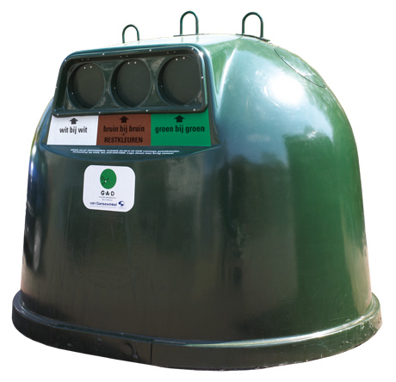

vb.

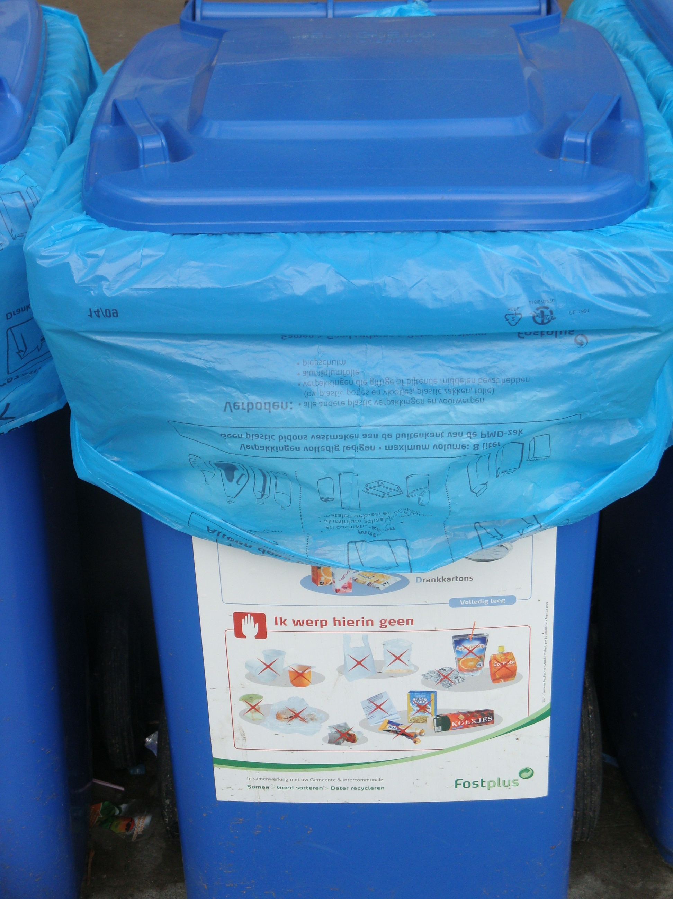
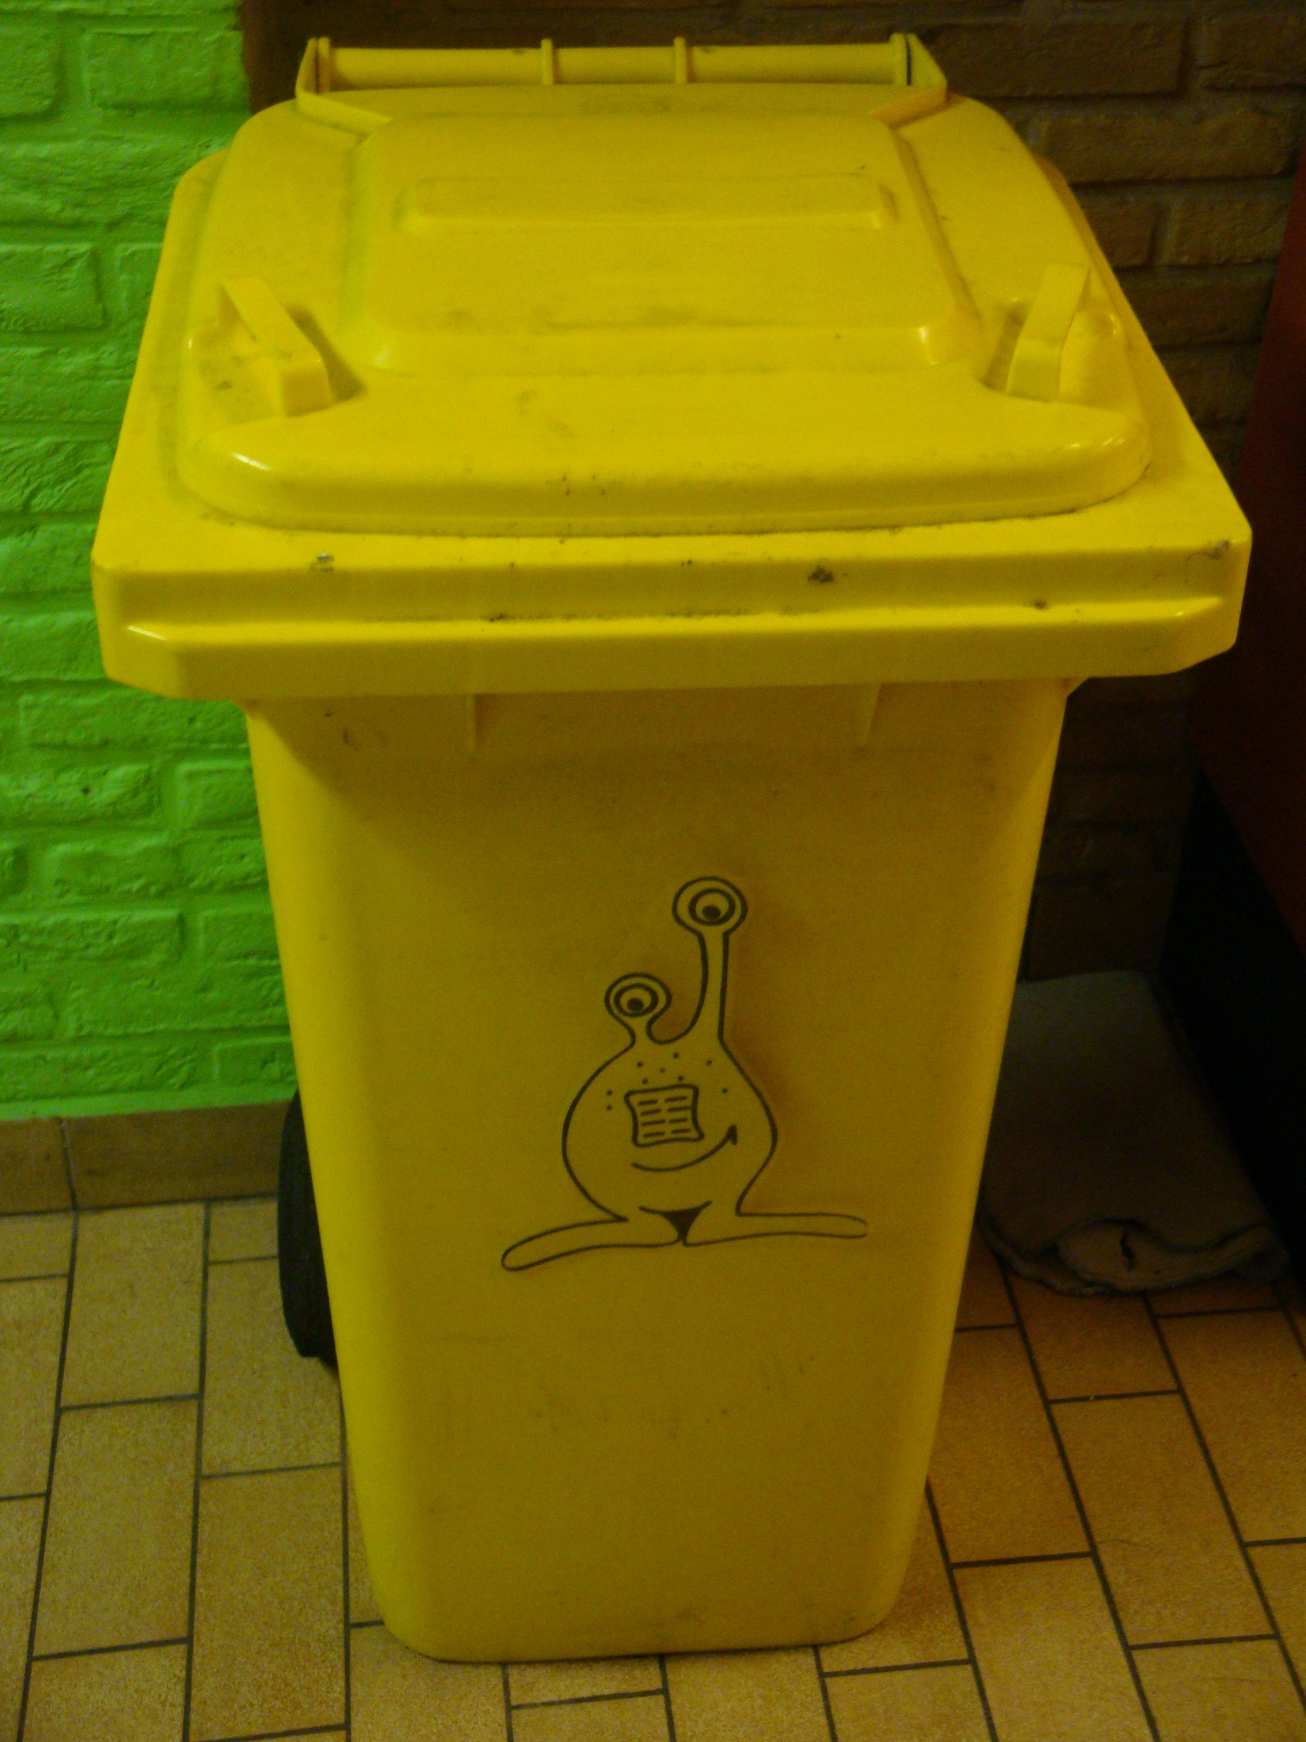
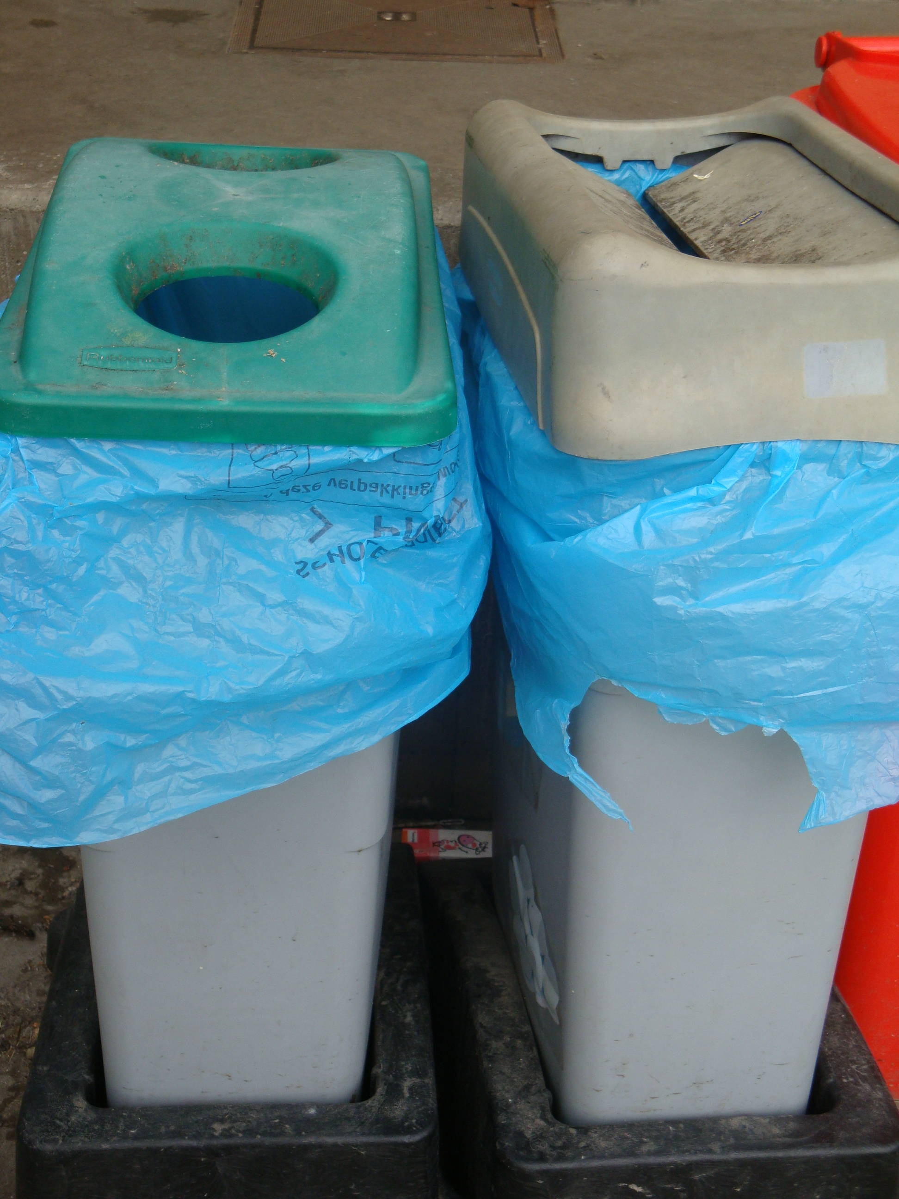
PMD =

vb.

vb.

GFT =

vb.

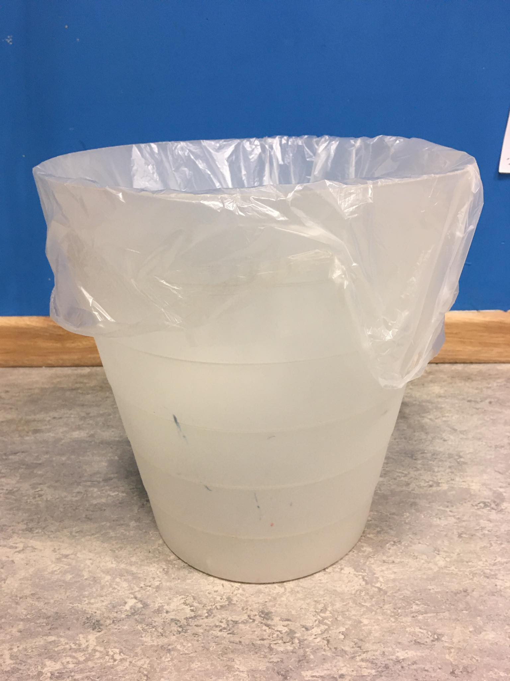

vb.

- Wat hoort waar?
Verbind het afval met de juiste vuilnisbak.


